双休检测18
（时间：60分钟，满分：90分）
一、单项选择题（共7小题，每小题5分，共35分）
1.过两点A（4，y），B（2，－3）的直线的倾斜角是135°，则y＝（ ）
A.1 B.5
C.－1 D.－5
解析：D 由斜率公式得k_{AB}＝$\frac{y－\text{（}－3\text{）}}{4－2}$＝$\frac{y+3}{2}$，又直线的倾斜角是135°，所以k_{AB}＝tan 135°＝－1，即$\frac{y+3}{2}$＝－1，解得y＝－5.故选D.
2.若点（1，a）到直线x－y＋1＝0的距离是$\frac{3\sqrt{2}}{2}$，则实数a为（ ）
A.－1 B.5
C.－1或5 D.－3或3
解析：C 由点到直线的距离公式可得$\frac{\text{｜}1－a+1\text{｜}}{\sqrt{2}}$＝$\frac{3\sqrt{2}}{2}$，解得a＝－1或5，故选C.
3.（2026·北京海淀模拟）圆心为（－1，2）且与x轴相切的圆的方程是（ ）
A.（x－1）²＋（y＋2）²＝2
B.（x＋1）²＋（y－2）²＝2
C.（x－1）²＋（y＋2）²＝4
D.（x＋1）²＋（y－2）²＝4
解析：D 因为圆心为（－1，2）且与x轴相切，所以半径r＝2，则圆的方程为（x＋1）²＋（y－2）²＝4.故选D.
4.（2026·山东聊城期中）经过两条直线l₁：x＋y＝2，l₂：2x－y＝1的交点，且直线的一个方向向量v＝（－6，4）的直线方程为（ ）
A.2x－y－1＝0
B.2x＋y－3＝0
C.3x－2y－5＝0
D.2x＋3y－5＝0
解析：D 联立$\left\{\begin{matrix}x＋y=2\text{，} \\ 2x－y=1\text{，}\end{matrix}\right.$解得$\left\{\begin{matrix}x=1\text{，} \\ y=1\text{，}\end{matrix}\right.$即直线l₁：x＋y＝2，l₂：2x－y＝1的交点为（1，1），又直线的一个方向向量v＝（－6，4），所以直线的斜率为－$\frac{2}{3}$，故该直线方程为：y－1＝－$\frac{2}{3}$（x－1），即2x＋3y－5＝0，故选D.
5.（2026·黑龙江哈尔滨模拟）已知圆C₁：x²＋y²＝4，圆C₂：x²＋y²－4x－4y＋4＝0，两圆的公共弦所在的直线方程是（ ）
A.x＋y＋2＝0 B.x＋y－2＝0
C.x＋y＋1＝0 D.x＋y－1＝0
解析：B 由圆C₁：x²＋y²＝4，圆C₂：x²＋y²－4x－4y＋4＝0，两式作差得，4x＋4y－4＝4，即x＋y－2＝0，所以两圆的公共弦所在的直线方程是x＋y－2＝0.故选B.
6.若圆C：x²＋y²－12x＋10y＋25＝0上有四个不同的点到直线l：3x＋4y＋c＝0的距离为3，则c的取值范围是（ ）
A.（－∞，17） B.（－17，13）
C.（－13，17） D.（－12，18）
解析：C 将圆C的方程化为标准方程为（x－6）²＋（y＋5）²＝36，圆心为C（6，－5），半径为6，设与直线l平行且到直线l的距离为3的直线方程为3x＋4y＋m＝0，则$\frac{\text{｜}m－c\text{｜}}{\sqrt{3^{2}＋4^{2}}}$＝3，解得m＝c＋15或m＝c－15，所以直线3x＋4y＋c－15＝0，3x＋4y＋c＋15＝0均与圆C相交，所以$\left\{\begin{matrix}\frac{\text{｜}3×6－4×5+c－15\text{｜}}{5}<6\text{，} \\ \frac{\text{｜}3×6－4×5+c+15\text{｜}}{5}<6\text{，}\end{matrix}\right.$解得－13＜c＜17，因此实数c的取值范围是（－13，17）.故选C.
7.已知直线l：mx－y＋m＋1＝0（m≠0）与圆C：x²＋y²－4x＋2y＋4＝0，过直线l上的任意一点P向圆C引切线，设切点为A，B，若线段AB长度的最小值为$\sqrt{3}$，则实数m的值是（ ）
A.－$\frac{12}{5}$ B.$\frac{12}{5}$
C.$\frac{7}{5}$ D.－$\frac{7}{5}$
解析：A 圆C：（x－2）²＋（y＋1）²＝1，设∠ACP＝θ$\left(0<θ＜\frac{π}{2}\right)$，则｜AB｜＝2sin θ≥$\sqrt{3}$，则sin θ≥$\frac{\sqrt{3}}{2}$，∴θ∈$\left[\frac{π}{3}\text{，}\frac{π}{2}\right)$，则｜PC｜＝$\frac{1}{cosθ}$≥2，∴圆心C到直线l的距离是2，∴$\frac{\text{｜}2m+1+m+1\text{｜}}{\sqrt{m^{2}+1}}$＝2，得5m²＋12m＝0，∵m≠0，∴m＝－$\frac{12}{5}$.故选A.
二、多项选择题（共2小题，每小题6分，共12分）
8.直线l：2x＋y＝5与圆O：x²＋y²＝25交于A，B两点，则（ ）
A.点O到直线l的距离为$\sqrt{5}$ B.线段｜AB｜＝4$\sqrt{5}$
C.cos∠AOB＝－$\frac{3}{5}$ D.△OAB的面积是20
解析：ABC 对于A，点O到直线l的距离为d＝$\frac{5}{\sqrt{1^{2}＋2^{2}}}$＝$\sqrt{5}$，选项A正确；对于B，线段｜AB｜＝2$\sqrt{25－5}$＝4$\sqrt{5}$，选项B正确；对于C，cos∠AOB＝2×（$\frac{1}{\sqrt{5}}$）²－1＝－$\frac{3}{5}$，选项C正确；对于D，△OAB的面积是$\frac{1}{2}$·｜AB｜·d＝$\frac{1}{2}$×4$\sqrt{5}$×$\sqrt{5}$＝10≠20，选项D错误.故选A、B、C.
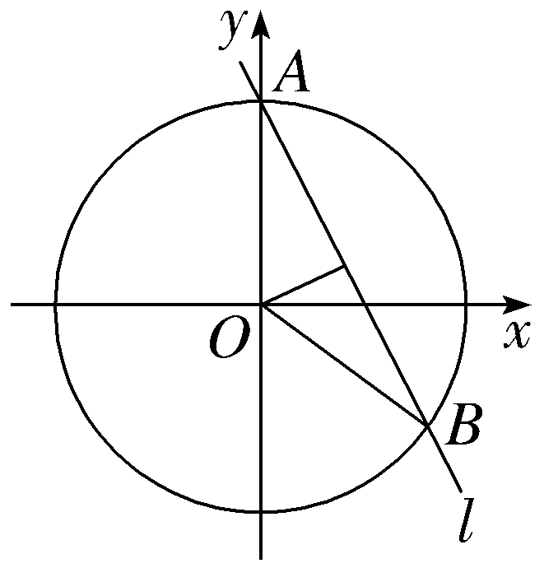
9.（2026·贵州毕节模拟）已知圆O：x²＋y²＝4，圆C：x²＋y²＋2y＋a＝0，则（ ）
A.当a＝0时，圆O与圆C相切
B.当a＝－3时，圆O与圆C相交于M，N两点，且直线MN的方程为y＝－$\frac{1}{2}$
C.当0＜a＜1时，圆O与圆C相交
D.当a＝－3时，圆O与圆C相交于M，N两点，且｜MN｜＝2$\sqrt{3}$
解析：AB 圆C：x²＋（y＋1）²＝1－a，则a＜1，圆O的圆心O（0，0），半径为r₁＝2，圆C的圆心C（0，－1），半径为r₂＝$\sqrt{1－a}$，则｜OC｜＝1，r₁＋r₂＝2＋$\sqrt{1－a}$，｜r₁－r₂｜＝｜2－$\sqrt{1－a}$｜，对于A，当a＝0时， r₁＋r₂＝3，｜r₁－r₂｜＝1，则｜OC｜＝｜r₁－r₂｜，故两圆内切，故A正确；对于B， 当a＝－3时，r₁＋r₂＝4，｜r₁－r₂｜＝0，则｜r₁－r₂｜＜｜OC｜＜r₁＋r₂，故两圆相交，又圆C：x²＋y²＋2y－3＝0，故直线MN的方程为y＝－$\frac{1}{2}$，故B正确；对于D，由选项B可知，此时圆心O到直线MN的距离为$\frac{1}{2}$，则｜MN｜＝2$\sqrt{4－\frac{1}{4}}$＝$\sqrt{15}$，故D错误；对于C，两圆相交，则$\left|r_{1}－r_{2}\right|$＜$\left|OC\right|$＜r₁＋r₂，即$\left|2－\sqrt{1－a}\right|$＜1＜2＋$\sqrt{1－a}$，解得－8＜a＜0，故C错误，故选A、B.
三、填空题（共3小题，每小题5分，共15分）
10.（2026·山东济南模拟）已知直线l₁：mx＋2y－2＝0与直线l₂：5x＋（m＋3）y－5＝0，若l₁∥l₂，则m＝ －5 .
解析：若l₁∥l₂，则m（m＋3）－2×5＝m²＋3m－10＝（m－2）（m＋5）＝0，所以m＝2或m＝－5.当m＝2时，l₁，l₂重合；当m＝－5时，符合题意.
11.（2026·江西赣州模拟）直线ax－4y＋12＝0与圆x²＋y²＝16相交于A，B两点，且∠AOB＝90°（O为坐标原点），则a＝ ±$\sqrt{2}$ .
解析：由∠AOB＝90°，得｜AB｜＝$\sqrt{4^{2}＋4^{2}}$＝4$\sqrt{2}$，故点O到直线ax－4y＋12＝0的距离为$\sqrt{4^{2}－\text{（}2\sqrt{2}{\text{）}}^{2}}$＝2$\sqrt{2}$，所以$\frac{\text{｜}12\text{｜}}{\sqrt{a^{2}＋{\text{（}－4\text{）}}^{2}}}$＝$\frac{12}{\sqrt{a^{2}+16}}$＝2$\sqrt{2}$，得a＝±$\sqrt{2}$.
12.（2026·陕西咸阳模拟）已知过点P（－1，1）的直线l与圆C：x²＋y²＋6x＝0交于M，N两点，则弦MN的中点Q的轨迹方程为 （x＋2）²＋（y－$\frac{1}{2}$）²＝$\frac{5}{4}$ .
解析：由直线l过点P（－1，1），圆C：x²＋y²＋6x＝0可知，圆心C为（－3，0），设点Q（x，y），由题意可知，当点Q与点P不重合时，CQ⊥PQ，则$\vec{CQ}$·$\vec{PQ}$＝（x＋3，y）·（x＋1，y－1）＝0，整理得x²＋y²＋4x－y＋3＝0，即（x＋2）²＋（y－$\frac{1}{2}$）²＝$\frac{5}{4}$，此时点Q的轨迹为圆（x＋2）²＋（y－$\frac{1}{2}$）²＝$\frac{5}{4}$，但不包括点P（－1，1）.当点Q与点P重合时，其坐标满足方程（x＋2）²＋（y－$\frac{1}{2}$）²＝$\frac{5}{4}$.综上，点Q的轨迹方程为（x＋2）²＋（y－$\frac{1}{2}$）²＝$\frac{5}{4}$.
四、解答题（共2小题，共28分）
13.（13分）已知A（1，2），B（3，6），动点P满足$\vec{PA}$·$\vec{PB}$＝－4，设动点P的轨迹为曲线C.
（1）求曲线C的标准方程；
（2）求过点A（1，2）且与曲线C相切的直线方程.
解：（1）设P（x，y），则$\vec{PA}$＝（1－x，2－y），$\vec{PB}$＝（3－x，6－y），
故$\vec{PA}$·$\vec{PB}$＝（1－x）（3－x）＋（2－y）（6－y）＝－4，
化简整理得（x－2）²＋（y－4）²＝1，
故曲线C的标准方程为（x－2）²＋（y－4）²＝1.
（2）曲线C是以C（2，4）为圆心，1为半径的圆，
当过点A（1，2）的直线斜率不存在时，直线方程为x＝1，
此时C（2，4）到x＝1的距离为1，故x＝1与圆C相切，满足要求；
当过点A（1，2）的直线斜率存在时，设切线方程为y－2＝k（x－1），即kx－y＋2－k＝0，
圆心C（2，4）到kx－y＋2－k＝0的距离d＝$\frac{\text{｜}2k－4+2－k\text{｜}}{\sqrt{1+k^{2}}}$＝1，
解得k＝$\frac{3}{4}$，故切线方程为$\frac{3}{4}$x－y＋2－$\frac{3}{4}$＝0，即3x－4y＋5＝0，
综上，过点A（1，2）且与曲线C相切的直线方程为x＝1或3x－4y＋5＝0.
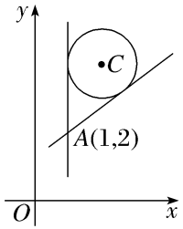
14.（15分）（2026·北京西城期末）已知圆C经过点A（－2，0），B（0，2），且圆心在直线y＝x上.
（1）求圆C的方程；
（2）若圆C与直线$\sqrt{3}$x＋y－b＝0交于两点E，F，
（ⅰ）求b的取值范围；
（ⅱ）若在圆C上存在点D，使四边形OEDF为平行四边形，其中O为坐标原点，求b的值.
解：（1）根据圆心C在直线y＝x上，设圆心C（a，a）.
因为圆C经过A（－2，0），B（0，2），所以｜CA｜＝｜CB｜，
所以$\sqrt{{\text{（}a+2\text{）}}^{2}＋a^{2}}$＝$\sqrt{a^{2}＋{\text{（}a－2\text{）}}^{2}}$，解得a＝0，
所以圆心C（0，0），所以圆C的方程为x²＋y²＝4.
（2）（ⅰ）由题意，$\frac{\text{｜}－b\text{｜}}{\sqrt{3+1}}$＜2，所以｜b｜＜4，
即－4＜b＜4，所以b的取值范围是（－4，4）.
（ⅱ）因为四边形OEDF为平行四边形，又因为｜OE｜＝｜OF｜，所以OEDF为菱形.
因为｜OD｜＝2，所以点O到直线EF的距离$\frac{\text{｜}－b\text{｜}}{\sqrt{3+1}}$＝1，
所以b＝±2，符合题意

